**Passend Onderwijs**Vanaf 1 augustus 2014 is de Wet Passend Onderwijs van kracht. Met Passend Onderwijs streven we naar een zo passend mogelijke onderwijsplek voor alle leerlingen, dus ook voor leerlingen die extra ondersteuning nodig hebben. Atalenta heeft zorgplicht voor alle leerlingen die aangemeld zijn op een van onze scholen. Wanneer een leerling extra ondersteuning nodig heeft, doen wij een zo passend mogelijk onderwijsaanbod. Op de scholen van Atalenta staat eigentijds, kwalitatief hoogwaardig onderwijs centraal, waarbij we de mogelijkheden en interesses van elk kind omarmen. We streven naar gelijke kansen voor alle kinderen en streven naar thuisnabij onderwijs op een passende plek.   
  
Dat begint bij een sterke basis die wordt geboden door onze leerkrachten. De impact van het handelen van de leerkracht staat bij ons centraal en zorgt ervoor dat leerlingen zich zo optimaal mogelijk kunnen ontwikkelen. We ondersteunen de leerkrachten om deze sterke basis zo goed mogelijk te bieden. We beogen een passend aanbod voor alle leerlingen te verzorgen, de basis-, lichte en zware ondersteuning kwalitatief goed te organiseren en de verwijzingen naar het S(B)O te beheersen.

De basisondersteuning is wat een school minimaal doet om al haar leerlingen onderwijs te geven dat past bij hun mogelijkheden en talenten*.* Wanneer de ondersteuningsbehoefte van een leerling groter is dan binnen de basisondersteuning haalbaar is, kan de school een beroep doen op de extra ondersteuning binnen de regio of binnen de organisatie.

Het kan ook zijn dat de ondersteuning die de leerling nodig heeft om zich goed te kunnen ontwikkelen, niet op de betreffende basisschool geboden kan worden. Dan gaat de school, samen met de ouders/verzorgers, op zoek naar een meer passende school. Dit kan een andere basisschool (binnen de regio) zijn of er kan gekozen worden voor een SBO-setting.

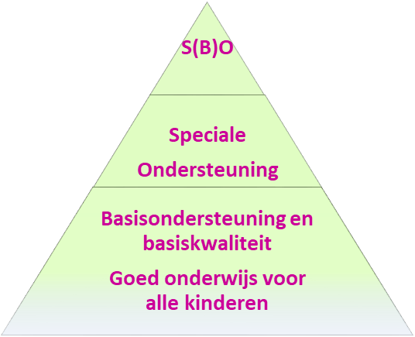

Wanneer blijkt dat uw kind een specifieke onderwijsbehoefte heeft, wordt in eerste instantie geprobeerd om binnen de mogelijkheden van de school deze ondersteuning te bieden. Voor sommige leerlingen is het wenselijk om de ontwikkeling uitgebreider te bespreken met interne onderwijsprofessionals, zoals de kwaliteitsondersteuner. Dit doen we door middel van een leerlingbespreking. Het doel van deze bespreking is om met elkaar vast te stellen wat er nodig is om de ontwikkeling van de leerling optimaal te ondersteunen en wat daarvoor nodig is op school, in de klas en thuis. Ook de ouders zijn hier altijd direct of indirect bij betrokken. Er worden doelen geformuleerd en afspraken gemaakt. Deze worden na een afgesproken periode geëvalueerd. Zijn de doelen behaald, dan kan de leerling weer aansluiten bij het basisaanbod.

De extra ondersteuning die geboden wordt bestaat uit lichte ondersteuning op school, eventueel aangevuld met extra ondersteuning van een expert.  
De lichte ondersteuning is de ondersteuning die boven op de basisondersteuning gegeven kan worden met behulp van de middelen lichte ondersteuning.  
De leerling heeft dusdanig ondersteuningsbehoeften dat de ondersteuning niet binnen de basisondersteuning kan worden gerealiseerd. Er is op een of meerdere didactische gebieden geen sprake meer van aansluiting bij de reguliere doelen. Het kan ook zijn dat een leerling extra ondersteuning nodig heeft vanwege meer- en/of hoogbegaafdheid, sociaal-emotionele, gedragsmatige en/of werkhoudingsvragen. Wanneer de huidige basisschool de ondersteuning kan bieden, organiseren zij dit zelf, eventueel met ondersteuning van een interne of externe specialist.

De leerling blijft met de inzet van de extra ondersteuning op de eigen basisschool.

Als er sprake is van een meer complexe onderwijsbehoefte dan wordt dit besproken in het ondersteuningsteam (OT). Dit ondersteuningsteam wordt geleid door een trajectbegeleider. De trajectbegeleider (TB) is de procesbegeleider en heeft een objectieve, onafhankelijke rol. Aan dit overleg nemen naast de school, altijd de ouders, indien mogelijk de betreffende leerling en een interne of externe deskundige (die vanuit zijn/haar expertise van toegevoegde waarde is voor het beantwoorden van de ondersteuningsvraag) deel. Er worden gezamenlijke acties geformuleerd om het onderwijs goed af te kunnen stemmen, waarbij ouders een actieve rol hebben in het meedenken en uitvoeren van de gezamenlijke acties. Zo nodig wordt een vorm van speciale ondersteuning toegekend.

Na een afgesproken periode vindt er een evaluatie plaats met alle betrokkenen. Zijn de doelen behaald, dan kan de leerling weer aansluiten bij het basisaanbod.

Zijn de doelen nog niet of onvoldoende behaald, dan wordt in een vervolg ondersteuningsteam- gesprek verkend wat er verder nodig is. Dit kan zijn een verlenging van de lopende ondersteuning, andere vormen van ondersteuning of we kunnen gezamenlijk tot de conclusie komen dat een andere onderwijssetting betere kansen biedt. Dit kan een andere basisschool (binnen de regio) zijn, een school voor speciaal basisonderwijs of een school voor speciaal onderwijs.  Wanneer dit het geval is, vraagt de school een toelaatbaarheidsverklaring (TLV) voor het speciaal basisonderwijs (SBO) of voor het speciaal onderwijs (SO) aan.

**Procedure Ondersteuning binnen onze organisatie**  
Schematisch ziet de ondersteuningsstructuur er als volgt uit:

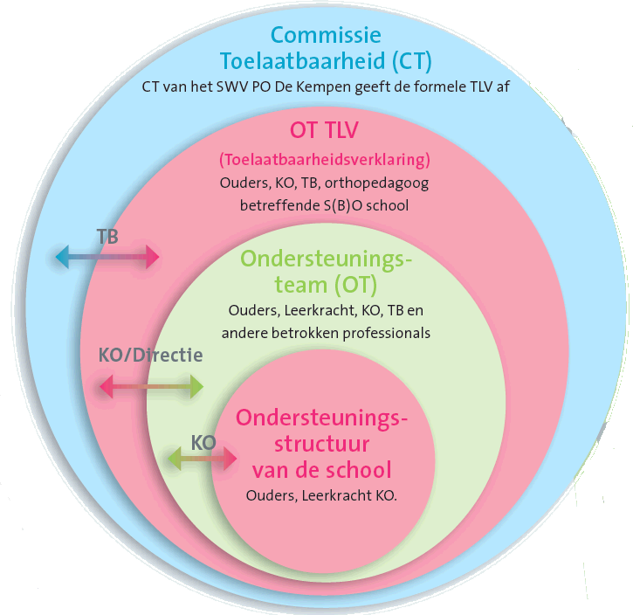Afkortingen:  
  
CT = Commissie Toelaatbaarheid  
TLV = toelaatbaarheidsverklaring  
SBO = speciaal basisonderwijs  
TB = trajectbegeleider  
KO = kwaliteitsondersteuner  
OT = ondersteuningsteam